 МОУ Подкуйковская основная общеобразовательная школа
Руднянского муниципального района Волгоградской области

Открытый урок-игра по немецкому языку
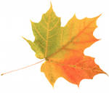

3 класс

"Es ist Herbst"

Учитель немецкого языка Иванова Анна Ивановна

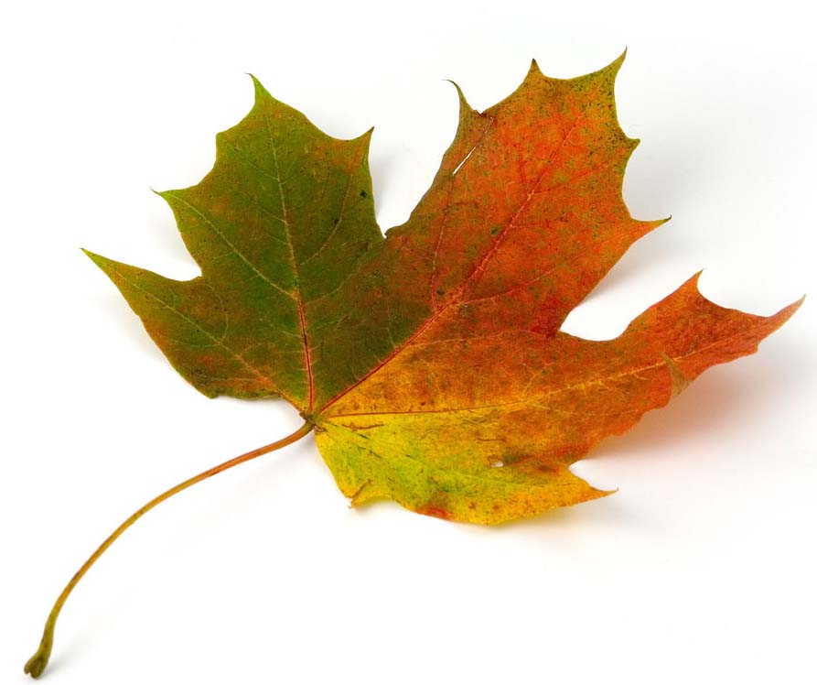

2010 г.

Урок-игра по немецкому языку в 3-м классе на тему "Es ist Herbst".

Тема: Es ist Herbst.
Цель урока: контроль полученных знаний и приобретённых умений и навыков по теме.
Задачи урока:
1. Образовательные:
- закрепить и обобщить знания по теме «Осень»;
- совершенствовать умение в вопросно-ответной работе по теме;
- вспомнить место глагола в простом немецком предложении.
2. Развивающие:
- развивать и отрабатывать лексические, грамматические и фонетические навыки;
- развивать коммуникативные навыки;
- развивать логическое мышление учащихся.
- развивать навыки аудирования.
3. Воспитательные:
- формировать интерес к немецкому языку;
- воспитывать любовь к природе, труду.
Тип урока: урок-игра.
Методы:
- по источникам знаний: словесные, наглядные;
- по степени взаимодействия учителя и учащихся: беседа, самостоятельная работа.

Оборудование: наглядность, лексико-грамматические карточки, аудиозаписи к учебнику Бим И.Л.
Немецкий язык. Первые шаги. Учебник для 3-го класса общеобразовательных учреждений -М.: Просвещение, 2007.; презентация Power Point; жетоны для оценивания ответов учащихся.

План урока-игры:
I. Приветствие.
II. Организационный момент.
III. Актуализация знаний.
IV. Физкультурно-музыкальная пауза.
V. Применение знаний при выполнении заданий.
VI. Подведение итогов урока.

План урока:
1. Приветствие.
2. Организационный момент: постановка целей и задач урока-игры.
3. Деление класса на команды, представление команд.
4. Задания по теме (1-3).
5. Физкультурно-музыкальная пауза.
6. Задания по теме (4-7).
7. Заключительный этап. Подведение итогов урока.

Сетка времени:
 | Этап урока | Время
1. | Приветствие. | 1 мин.
2. | Организационный момент: постановка целей и задач урока. | 2 мин.
3. | Деление класса на команды, представление команд. | 3 мин.
4. | Задания по теме (1-3). | 14 мин.
5. | Физкультурно-музыкальная пауза. | 4 мин.
6. | Задания по теме (4-7). | 14 мин.
7. | Подведение итогов урока. | 2 мин.

ХОД УРОКА-ИГРЫ

- Приветствие

Lehrer: Guten Tag, Kinder!
Setzt euch.Heute ist den 30. Nowember. Welcher Tag ist heute? (слайд 1)
Wir beginnen unsere Deutschspielstunde.

II. Организационный момент: постановка целей и задач урока (слайд 2)

Das heutige Thema heibßt: «Es ist Herbst». Das ist eine Wiederhohlungstunde. Сегодня на уроке мы с вами будем играть, тем самым закрепим и обобщим знания по теме «Осень» и вспомним, где должен стоять глагол в немецком предложении. А прежде чем начать играть, давайте разделимся на две команды. И каждая команда представит своих игроков, включая командира. (представление команд)

III. Актуализация знаний

1) Beginnen wir. За правильно выполненное задание команда будет получать жетон. Und jetzt die erste Aufgabe. Beantwortet meine Fragen! (слайд 3)
- Wie heißen die Herbstmonste? (September, Oktober, November)
- Wann beginnt der Herbst und wann ist zu Ende? (Der Herbs beginnt im September und im November ist zu Ende)
- Wie ist der Wind? (Der Wind ist noch warm.)
- Wie ist das Wetter im Herbst? (Es ist schon kalt. Es ist windig.)
- Wie ist der Himmel? (Der Himmel ist grau.Oft regnet es.)

2) Gut und jetzt zweite Aufgabe. Welche Wort gehört nicht in die logische Reihe? – карточки с заданием (слайд 4)

3) Jetzt ist dritte Aufgabe. Seht bitte an die Tafel. Bildet bitte verschiedene Wörter mit dem Wort „Herbst“. – карточки с заданием (слайд 5)

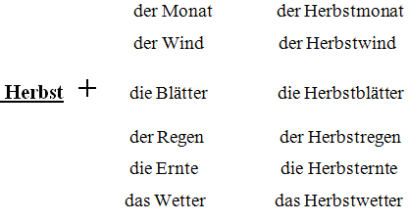

IV. Физкультурно-музыкальная пауза.

Wir machen Pause und singen das Lied „Es ist Herbst“ (слайд 6)

V. Применение знаний при выполнении заданий.
Wir arbeiten weiter.
4) Hier ist nächste Aufgabe. Bilde bitte Sätze! (слайд 7)

5) Gut. Wir sind ganz Ohr. Die Aufgabe: Stimmt das oder nicht? – карточки с заданием (слайд 8)
* Die Sonne scheint nicht. +
* Es regnet nicht. -
* Der Himmel ist grau. +
* Der Wind weht. +
* Es ist warm. -
* Die Blätter sind bunt. +

6) Кроссворд по теме «Овощи и фрукты». (слайд 9)

VI. Подведение итогов урока. (слайд 10)

a) Wie war das Thema heute in der Stunde? (Es ist Herbst)
- Какую задачу мы ставили перед собой в начале урока? (Повторить и закрепить …)
- Какой грамматический материал мы повторяли? (место глагола в предложении)
b) выставление оценок
c) Hausaufgabe: Macht bitte Kreuzworträtsel 10-12 Aufgaben zum Thema «Es ist herbst».
Die Stunde ist zu Ende. Урок прошел динамично, творчески, интересно. Вы, ребята, работали увлеченно и активно. Ребята, вам понравился урок? А что бы вы хотели ещё повторить по данной теме?

